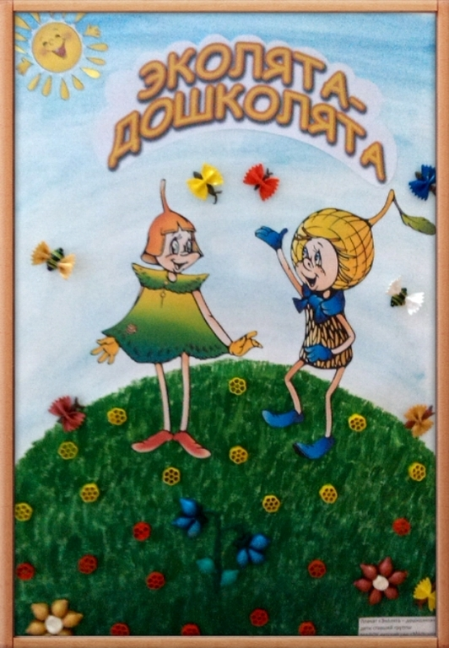

СОЦИАЛЬНО-ОБРАЗОВАТЕЛЬНЫЙ ПРОЕКТ «ЭКОЛЯТА- ДОШКОЛЯТА» ГРУППА «СОЛНЫШКО»

Автор: Литвиненко Галина Павловна
Должность: Воспитатель

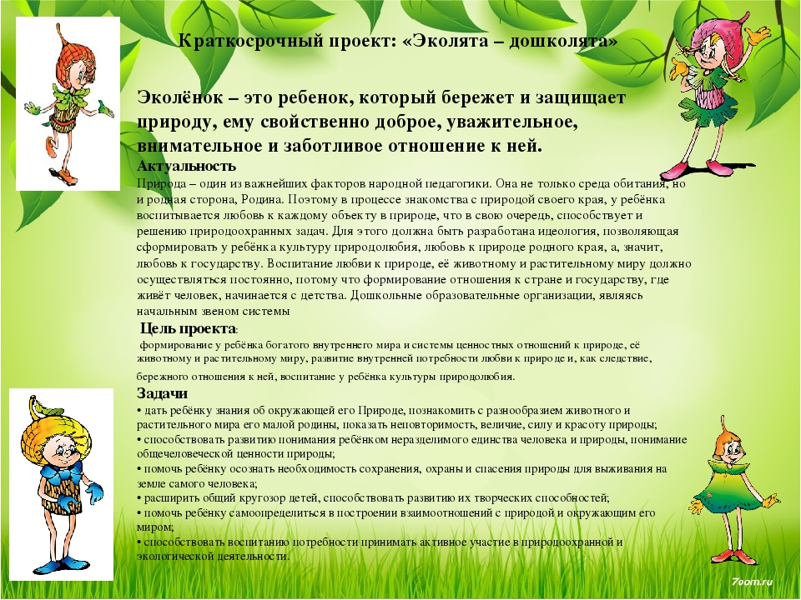

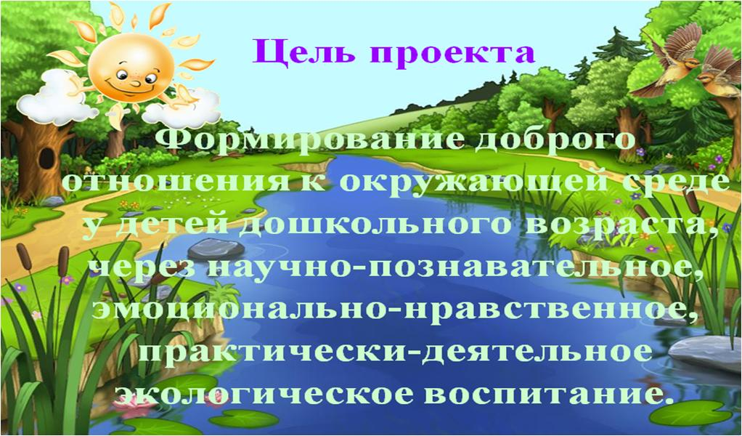

Мир, окружающий ребенка, —
это прежде всего мир природы с безграничным
богатством явлений, с неисчерпаемой красотой.
Здесь, в природе, вечный источник детского разума.
В. Сухомлинский

Пояснительная записка
Познание ребёнком окружающего мира обязательно включает и познание природы. Очень важно с ранних лет развивать в детях умение созерцать природу, наслаждаться ею, вглядываться в неё и вслушиваться. В. А. Сухомлинский считал необходимым вводить малыша в окружающий мир природы так, чтобы каждый день открывал в нем что-то новое для себя, чтобы он рос исследователем, чтобы каждый его шаг был путешествием к истокам чудес в природе, облагораживал сердце и закалял волю.
Дошкольники – прирожденные исследователи. Ребенок стремится к знаниям, а само усвоение знаний происходит через многочисленное «зачем? », «как? », «почему? ». Он вынужден оперировать знаниями, представлять ситуации и пытаться найти возможный путь для ответа на вопрос. Дети – пытливые исследователи окружающего мира. Эта особенность заложена от природы. И тому подтверждение – их любознательность, постоянное стремление к эксперименту, желание самостоятельно находить решение в проблемной ситуации. Задача взрослых – не пресекать эту деятельность, а наоборот, активно помогать. Исследовательская деятельность вызывает у ребенка неподдельный интерес к природе, дает возможность самостоятельно делать свои маленькие открытия.
Проблема экологического воспитания дошкольника относится к числу коренных проблем теории воспитания и имеет первостепенное значение для воспитательной работы. Все выдающиеся мыслители и педагоги прошлого придавали большое значение природе как средству воспитания детей: Я. А. Коменский видел в природе источник знаний, средство для развития ума, чувств и воли. К. Д. Ушинский был за то, чтобы "вести детей в природу", чтобы сообщать им все доступное и полезное для их умственного и словесного развития.
Актуальность проекта
Современные проблемы взаимоотношений человека с окружающей средой могут быть решены только при условии формирования экологического мировоззрения у всех людей, повышения их экологической культуры. Сегодня все больше стран, в том числе и Россия, присоединяется к реализации концепции «устойчивого развития», согласно которой человечество должно согласовывать свою деятельность с законами природы, изменять потребительское отношение к природе на признание ее самоценности. Важным условием перехода современного общества к «устойчивому развитию» является экологическое образование. В «Концепции устойчивого развития России» особо подчеркивается необходимость формирования всеми доступными средствами экологического мировоззрения граждан России, в первую очередь, детей. С принятием законов Российской Федерации «Об охране окружающей природной среды» и «Об образовании» созданы предпосылки правовой базы для формирования системы экологического образования населения. «Указ Президента Российской Федерации по охране окружающей среды и обеспечению устойчивого развития» от 4 февраля 1994 г. (с учетом Декларации Конференции ООН по окружающей среде и развитию, подписанной Россией), соответствующие постановления Правительства возводят экологическое образование в разряд первостепенных государственных проблем. Указанные документы подразумевают создание в регионах страны системы непрерывного экологического образования, первой ступенью которой является дошкольная. Именно в дошкольном возрасте закладываются основы мировоззрения человека, формируется его отношение к окружающему миру.

Задачи

1. Образовательные:
-расширять и обобщать знания детей о мире природы, как целостной взаимосвязанной системе.
-обогащать представление детей о природе родного края и различных природных зон.
2. Развивающие:
-развивать общие познавательные способности: умение наблюдать, описывать, строить предположения и предлагать способы их проверки, находить причинно - следственные связи.
-формировать у детей диалектическое мышление, т.е. способность видеть многообразие мира в системе взаимосвязей и взаимозависимостей.
-развивать познавательный интерес детей к природе, желание активно изучать природный мир.
3. Воспитательные:
-формирование экологической культуры ребёнка, воспитание духовно богатой личности.
-воспитывать нравственные чувства, выражающиеся в сопереживании природе, и эстетические чувства, связанные с красотой природного мира;
-воспитывать основы гуманно-ценностного отношения детей к природе через понимание ценности природы, ориентацию на оказание помощи живым существам, сохранение природных объектов ближайшего окружения, проявление ответственности за свои поступки.

Содержание экологических знаний охватывает следующий круг:
- многообразие живых организмов, их экологическое единство; связь со средой обитания;
- явления неживой природы; понятие мироздания (Вселенной);
- человек как живое существо, среда его обитания, обеспечивающая здоровье и нормальную жизнедеятельность; использование природных ресурсов, загрязнение окружающей среды; охрана и восстановление природных богатств.
В основу содержания программы дополнительного образования легла программа «В экологию» автора Воронкевич О.А., «Азбука Природолюбия» Т.В. Зотовой, которая предполагает формирование у детей осознанно – правильного отношения к природным явлениям и объектам, которые окружают их, и с которыми они знакомятся в дошкольном детстве.

Объем и срок освоения программы:
Срок реализации рабочей программы ДОД «Азбука природолюбия» рассчитан на 1 год Режим работы: 1 раз в неделю
Общее количество в месяц – 4 раза в месяц 1 раз в неделю
Общее количество в год – 36 (сентябрь – май)
Продолжительность:
30 минут – подготовительная группа
Целевой базис программы:
Воспитание - главное!
Образование - важное!
Защита - необходимое!
Экология - актуальное!

КЛЯТВА «ЭКОЛЯТ – МОЛОДЫХ ЗАЩИТНИКОВ ПРИРОДЫ»

Я честный, добрый и заботливый человек. Я хочу вступить в ряды Эколят.

Я люблю всех живых существ, поэтому я обещаю всегда защищать и беречь братьев наших меньших!

Я люблю дышать чистым воздухом, поэтому я обещаю беречь зеленые насаждения, высаживать новые деревья и ухаживать за ними.

Я хочу пить чистую воду, купаться в чистых реках, морях и озерах, поэтому я обещаю беречь водоемы от загрязнений, экономить водопроводную воду.

Я люблю гулять по красивым полям и лесам, поэтому я обещаю убирать за собой мусор всегда и везде, сортировать бытовые отходы и сдавать вторсырье в переработку.

Вступая в ряды Эколят – Молодых защитников природы, я клянусь, что сделаю все возможное, чтобы стать лучшим другом Природы, надежным и верным.

Клянусь все свои знания и силы направлять на заботу о Природе, животных и растениях.
Клянусь нести знания о природолюбии окружающим меня людям.

Клянусь! Клянусь! Клянусь!

ГИМН «ЭКОЛЯТ – МОЛОДЫХ ЗАЩИТНИКОВ ПРИРОДЫ»
Автор: Зотова Татьяна Владимировна

Куплет:
Ярко светит солнце в чистом небе,
Весело в горах журчат ручьи,
На опушке леса возле ели,
Трели звонко тянут соловьи.

Красотой Природа нас пленяет,
Силы, вдохновение дает,

Чудесами сильно удивляет,
Но лишь тех, ее кто бережет!

Припев:
Мы Эколята – природы защитники,
Животных, растений большие друзья,
Богатства земли молодые наследники,
На страже природы стоим ты и я!

Мы Эколята – природы защитники,
Животных, растений большие друзья,
Оберегаем и любим природу,
Чтобы жизнь сохранить на планете Земля.

Куплет:
Оглянись вокруг и ты увидишь,
Каждый день наполнен волшебством,
Радуга, туман и белый иней,
Или дождик за твоим окном.

Бесценный дар надежно охраняем,
Природы тишину, ее покой,
Если искренне природу любим,
Значит, любим Родину с тобой.
Припев:
Мы Эколята – природы защитники,
Животных, растений большие друзья
Богатства земли молодые наследники,
На страже природы стоим ты и я!

Мы Эколята – природы защитники

Животных, растений большие друзья,
Оберегаем и любим природу,
Чтобы жизнь сохранить на планете Земля.

ОБРАЗЫ СКАЗОЧНЫХ ГЕРОЕВ «ЭКОЛЯТ» – ДРУЗЕЙ И ЗАЩИТНИКОВ ПРИРОДЫ

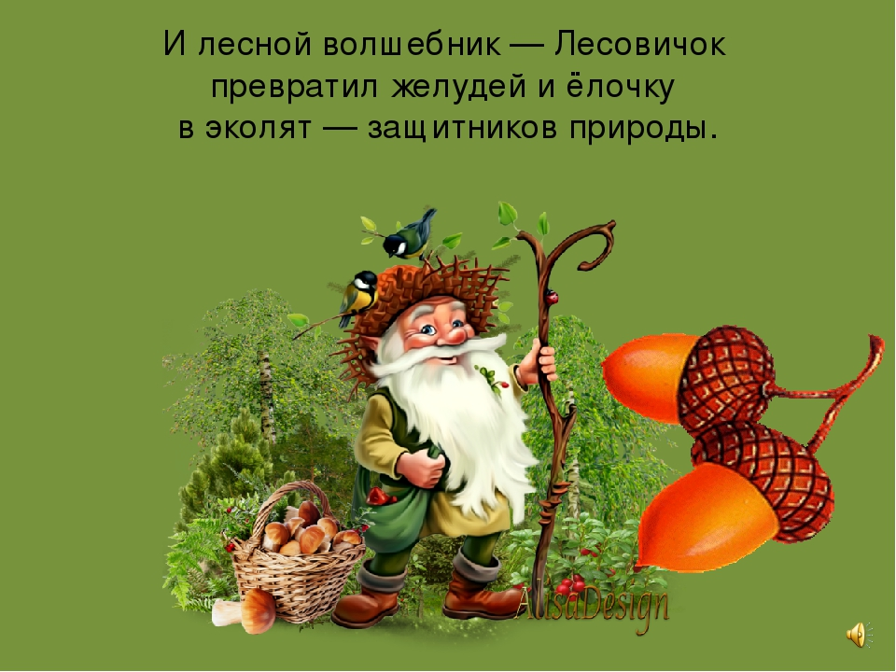

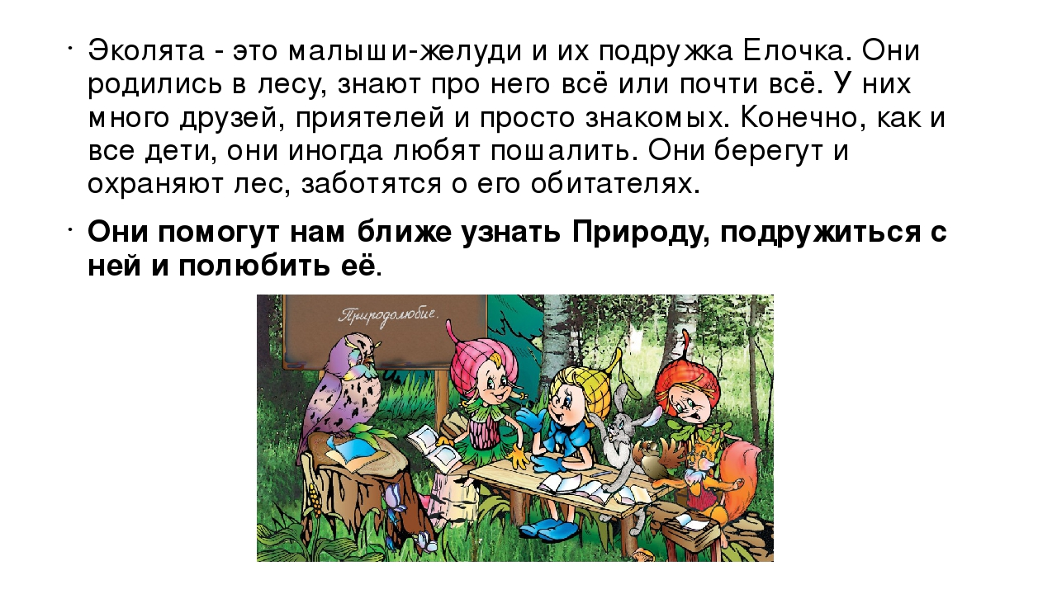

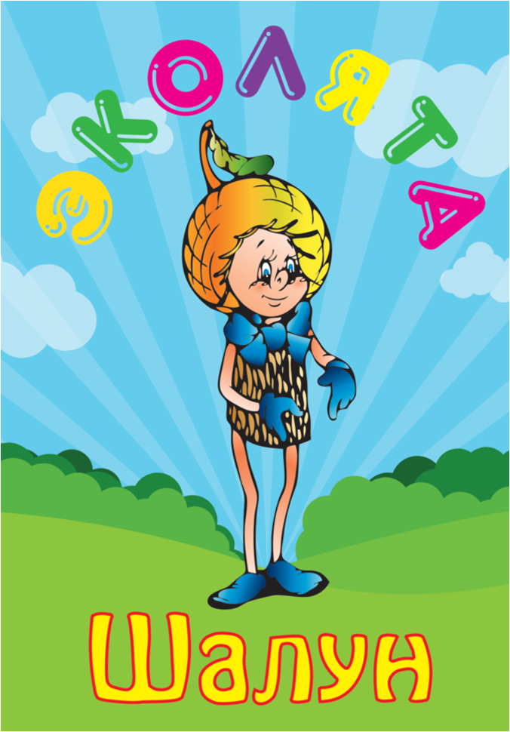
Итак, давайте познакомимся поближе. Самым озорным и шкодливым, без сомнения, является Шалун. Он любит веселые игры, которых знает великое множество. Он все время стремится узнать что-то новое и неизвестное, его жёлтая шапочка с торчащим дубовым листочком постоянно мелькает то тут, то там. К своей яркой шапочке Шалун подобрал синие башмачки, перчатки и шарфик.
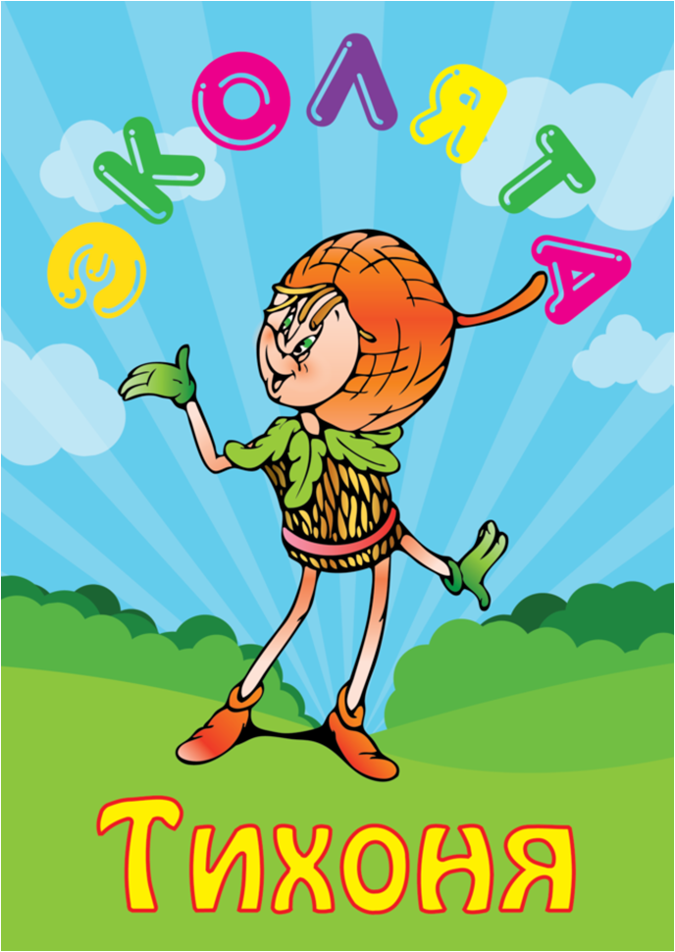
Младшего брата-жёлудя, который носит оранжевую шапочку, темно-розовые ботинки, зеленые перчатки и такого же цвета воротничок из дубовых листьев, бордовый пояс, зовут Тихоней. Он и вправду довольно тихий и скромный, даже скорее стеснительный. Но это нисколько не мешает ему всячески поддерживать старшего брата – Шалуна – не только во всех его проказах, но и полезных делах. А ещё Тихоня очень любит цветы, поэтому перед домиком геройчиков он разбил чудесный цветник.

У малышей-желудей есть подруга – веселая и общительна Елочка. Она носит бордовую шапочку и такие же башмачки, желтые перчатки и маленькую брошку-шишечку на платье. Она часто заходит к малышам в гости, чтобы поиграть, поговорить о том, о сём.
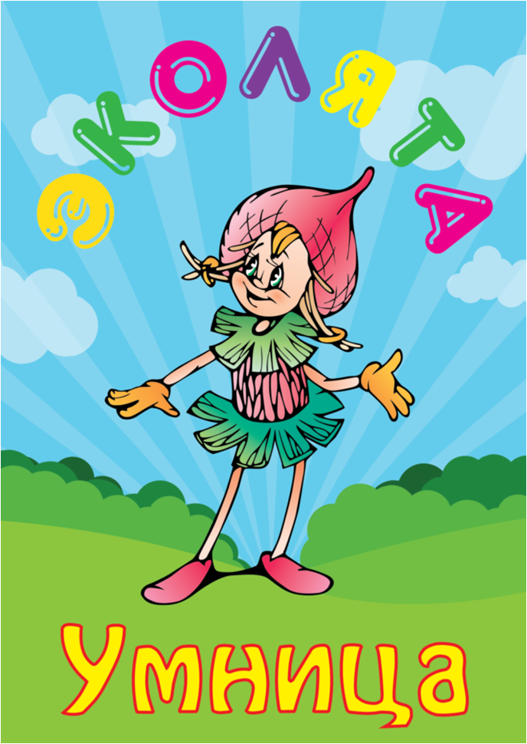
Самая серьёзная, пожалуй, Умница в розовой шапочке, с двумя забавными косичками. Она носит зеленую юбочку, зеленый воротничок, желтые перчатки, темно-розовые башмачки. Умница много знает и рассказывает своим друзьям интересные истории, потому что любит читать. Нет-нет, только не надо думать, что она всегда поступает правильно и знает ответы на все вопросы. Просто из всех малышей она самая старшая, и это всё объясняет.
Методы, используемые для реализации проекта:
1. Наглядные методы:
-экскурсии, целевые прогулки;
-наблюдения;
-показ сказок (педагогом, детьми);
-рассматривание книжных иллюстраций, репродукций;
-проведение дидактических игр;
2. Словесные методы:
-чтение литературных произведений;
-беседы с элементами диалога, обобщающие рассказы воспитателя.
3. Игровые методы:
-проведение разнообразных игр (малоподвижных, сюжетно – ролевых, дидактических, игр
– драматизаций и др.);
-загадывание загадок;
-проведение викторин, конкурсов, тематических вечеров.
4. Практические методы:
-организация продуктивной деятельности детей;
-оформление гербария растений, коллекции семян, плодов;
-постановка сказок, отрывков литературных произведений;
-изготовление с детьми наглядных пособий.
При построении системы работы над реализацией проекта обращаем внимание на следующие основные направления:
1. Познавательно-развлекательное направление ставит целью знакомство детей с компонентами живой и неживой природы, влияние деятельности человека на эти компоненты в игровой занимательной форме.
2. Практическое направление - изучение растительного и животного мира, ландшафтов родного края, связанное с практическими делами (акции природоохранного характера, работа на огороде, подкормка птиц, посадка цветников и др.)
3. Исследовательское направление осуществляется в рамках продуктивной деятельности, экскурсий, наблюдений, опытов.
Прогнозируемые результаты:
1. Должны знать и соблюдать элементарные правила поведения в природе (способе безопасного взаимодействия с растениями и животными)
2. Проявление интереса, доброты к природным явлениям и объектам;
3. Помощь друг другу, бережное, доброжелательное отношение к природе, проявление творчества.
Формами подведения итогов реализации данной программы является:
- Мониторинг освоения детьми программного материала. Предоставление аналитического материала
- Экологические акции «Посади дерево», «Семечко и зёрнышко про запас», «Поможем пернатым друзьям», «Живи ёлочка», «Посадим тюльпаны», «Берегите воду», «Вестники весны», «Каждому певцу по дворцу», «Украсим планету цветами», «Мусору – нет!».
- Экологические сказки «Весна пришла и сказку принесла», «Путешествие гнома в весеннем лесу», «Дедушкин огород», «Овощи и фрукты», «Береги красу Земли».
- Выставки рисунков и поделок «Сохраним землю нашу», «Зелёный город», «Чудеса на грядке», «Тайны природы», «Лесная сказка», «Береги свою планету, ведь другой на свете нет!» «Цветы – улыбка природы», «Наш дом – планета Земля», «Кладовая леса».
- Фотовыставки «В нашем парке ходит Осень», «Яркий мир природы», «Вода – чудесный дар природы», «Волшебница Зима», «Яркие краски весны», «Первоцветы», «Жизнь леса», «Удивительный мир насекомых».
- Экологические викторины «Угадай-ка», «По лесным тропинкам», «Давайте вместе мы природой дорожить», «Знатоки природы», «Природа вокруг нас», «Мы – друзья природы!».
- Экологические квесты «В гостях у волшебницы Воды», «Зелёная планета», «Прогулка в зимний лес», «Полёт стрижей», «Прогулка в лес», «Экологическая ромашка», «Наш дом – природа, береги её».
- Вечер развлечений с приглашением детей средней группы и родителей «Путешествие на Остров превращений», «Времена года», «Люблю берёзку русскую», «Прогулка в волшебный лес».
- Проекты « Ёлка – зелёная иголка», «Огород на окне», «Мой зелёный город», «Песочные фантазии», «Мой чистый мир», «Лес – наше богатство», «Кто живёт рядом с нами».
- Экологические праздники «Как прекрасен этот мир», «День Земли», «Давайте сохраним природу!».
- Субботники совместно с родителями и детьми «Каждую соринку в корзинку», «Зелёная весна», «Приведу в порядок свою планету».

Тематический план ДОД «Эколята-дошколята»

Месяц | Тема | Кол-во часов
Сентябрь | Что такое «экология»? Путешествие в лесную школу. Лес – легкие нашей планеты. | 30 минут
Сентябрь | Явления природы. Рассказ «Дуб».  Экологическая игра «Модельеры» | 30 минут
Сентябрь | Овощная викторина «Витамины с грядки».  Выставка рисунков и поделок «Чудеса на грядке» | 30 минут
Сентябрь | Уважать природу.  Рассказ «Палочник». | 30 минут
Октябрь | «Лаборатория неживой природы». Обьекты: вода, воздух, лес, температура, песок, глина, свет и т.д. Экологическая игра «Да-Нет» с использованием ТРИЗ-технологии и РТВ (модель мира) | 30 минут
Октябрь | Фантазировать вместе с Природой.  Экологическая игра «Фантазёры» | 30 минут
Октябрь | Выставка рисунков и поделок «Лесная сказка».  Экологическая театрализованная сказка «Овощи и фрукты» | 30 минут
Октябрь | Рассказ «Щегол».  Экологическая игра «Фантазии Природы» | 30 минут
Ноябрь | Экологическая акция «Берегите воду».  ТРИЗ-РТВ технология: морфологический ящик «Путешествие капельки» | 30 минут
Ноябрь | Ходить в гости к Природе.  Рассказ «Бобр речной»  Экологическая игра «Сохрани Природу» | 30 минут
Ноябрь | Проект «Мой чистый мир». Экологическая игра «Сохрани Природу» | 30 минут
Ноябрь | Ценность Природы. Рассказ «Гриб белый». Экологическая игра «Почему они нужны?» | 30 минут
Декабрь | Экологическая квест – игра «Прогулка в зимний лес» | 30 минут
Декабрь | Юный натуралист. Рассказ «Волчье Лыко».  Экологическая игра «Что растёт в лесу» (ТРИЗ-РТВ технология: многоэтажный эвроритм) | 30 минут
Декабрь | Экологическая акция «Поможем пернатым друзьям». ТРИЗ-РТВ технология: многоэтажный эвроритм. | 30 минут
Декабрь | Щедрость Природы. Рассказ «Липа». Экологическая игра «Дедушка Мороз» | 30 минут
Январь | Фотовыставка «Волшебница Зима».  ТРИЗ-РТВ технология: МА «Где спряталась Зима?» | 30 минут
Январь | Щедрость Природы. Рассказ «Зимой в лесу».  Экологическая игра «Дедушка Мороз» | 30 минут
Январь | Экологическая викторина «Знатоки Природы». | 30 минут
Январь | Экология. Рассказ «Лишайник». Экологическая игра «Этого делать нельзя!» | 30 минут
Февраль | Экологическая квест – игра «Зелёная планета» | 30 минут
Февраль | Трудиться на благо природы.  Рассказ «Муравей» | 30 минут
Февраль | Досуг «День Земли». | 30 минут
Февраль | Явления природы. Рассказ «Дуб».  Экологическая игра «Модельеры» | 30 минут
Март | Театрализованная экологическая сказка «Береги красу Земли». | 30 минут
Март | Чудеса Природы. Рассказ «Пчела». Экологические игры «Найди чудо», «Чудеса, да и только» | 30 минут
Март | Образовательная ситуация «Лес – это дом многих животных». | 30 минут
Март | «Чистый дворик». Трудовой десант по уборке территории дошкольного учреждения. | 30 минут
Апрель | «Растут цветы для красоты». Природоохранная акция «Не рвите цветы!» | 30 минут
Апрель | Экологический праздник с участием детей, родителей, педагогов «Давайте сохраним природу!» | 30 минут
Апрель | «Экологическая азбука». С родителями: оформление материала в виде книги «Экологическая азбука». | 30 минут
Апрель | Фотовыставка «Яркие краски Весны» | 30 минут
Май | Шёпот Природы. Рассказ «Ландыш» | 30 минут
Май | Проект «Кто живёт рядом с нами» | 30 минут
Май | «Украсим планету цветами». ТРИЗ-РТВ технология: «Сказка цветов». | 30 минут
Май | Диагностика на конец года | 30 минут
Итого: | 36 часов | 1080 минут =18 ч.

Перспективный план ДОД «Эколята-дошколята»

Месяц | Тема | Цель | Кол-во часов
Сентябрь | Что такое «экология»? Путешествие в лесную школу. Лес – легкие нашей планеты. | Определить значение лесов в природе и жизни людей. | 30 минут
Сентябрь | Явления природы.  Рассказ «Дуб». Экологическая игра «Модельеры» | Активизировать познавательную деятельность детей в области экологии и охраны природы, привлекать внимание детей к экологическим проблемам окружающей среды. | 30 минут
Сентябрь | Овощная викторина «Витамины с грядки».  Выставка рисунков и поделок «Чудеса на грядке» | Расширять и систематизировать преставления об овощах, их пользе для здоровья человека, о содержании тех или иных витаминов в овощах. | 30 минут
Сентябрь | Уважать природу.  Рассказ «Палочник». | Продолжать развивать положительное отношение к природе, желание беречь ее, заботиться о ней. | 30 минут
Октябрь | «Лаборатория неживой природы». | Развитие наблюдательности, умение сравнивать, анализировать, обобщать, развитие познавательного интереса детей в процессе экспериментирования, установление причинно-следственной зависимости, умение делать выводы. | 30 минут
Октябрь | Фантазировать вместе с Природой. Экологическая игра «Фантазёры» | Активизировать познавательную деятельность детей в области экологии и охраны природы, привлекать внимание детей к экологическим проблемам окружающей среды, воспитывать бережное отношение к природе. | 30 минут
Октябрь | Выставка рисунков и поделок «Лесная сказка».  Экологическая театрализованная сказка «Овощи и фрукты» | Расширить представления детей об овощах и фруктах;  - познакомить детей с витаминами А, В, С, раскрыть их значения для здоровья;  - развивать познавательный интерес. Воспитывать любовь и бережное отношение к природе. | 30 минут
Октябрь | Рассказ «Щегол».  Экологическая игра «Фантазии Природы» | Дать понятие о том, что птиц необходимо беречь. | 30 минут
Ноябрь | Экологическая акция «Берегите воду».  ТРИЗ-РТВ технология: морфологический ящик «Путешествие капельки» | Показать значение воды в жизни живой природы. Закрепить знания о том, как человек использует воду. Формировать привычку бережно и разумно использовать воду. Воспитывать любовь к природе и заботу о ней. | 30 минут
Ноябрь | Ходить в гости к Природе.  Рассказ «Бобр речной»  Экологическая игра «Сохрани Природу» | Формирование потребности воспитанников в познании и сохранении окружающего мира. | 30 минут
Ноябрь | Проект «Мой чистый мир». Экологическая игра «Сохрани Природу» | Формировать у детей экологические знания, бережное отношение к природе и всему окружающему. | 30 минут
Ноябрь | Ценность Природы. Рассказ «Гриб белый». Экологическая игра «Почему они нужны?» | Раскрыть многообразие и ценность природы. Способствовать формированию у детей умения разумного поведения у детей. | 30 минут
Декабрь | Экологическая квест – игра «Прогулка в зимний лес» | Закрепить знания детей о жизни диких животных и птиц зимой, о том, как живая природа приспосабливается к условиям зимы; воспитывать любознательность, доброту, любовь к окружающей природе. | 30 минут
Декабрь | Юный натуралист. Рассказ «Волчье Лыко».  Экологическая игра «Что растёт в лесу» (ТРИЗ-РТВ технология: многоэтажный эвроритм) | Воспитать нравственное и эстетическое воспитание к окружающей среде. Развить коммуникативные качества и чувства ответственности за свои поступки. | 30 минут
Декабрь | Экологическая акция «Поможем пернатым друзьям». ТРИЗ-РТВ технология: многоэтажный эвроритм. | Помочь зимующим птицам пережить холодный период, привлечь внимание детей и родителей к судьбе пернатых друзей. | 30 минут
Декабрь | Щедрость Природы. Рассказ «Липа». Экологическая игра «Дедушка Мороз» | Формирование представлений и элементарных знаний об экологии. Воспитание экологической культуры детей, привлечение внимания к бережному и правильному отношению к природе. | 30 минут
Январь | Фотовыставка «Волшебница Зима».  ТРИЗ-РТВ технология: МА «Где спряталась Зима?» | Систематизировать знания детей о зиме, зимних явлениях природы. Закрепить название зимних месяцев; уточнить и расширить запас конкретных представлений о свойствах снега. | 30 минут
Январь | Щедрость Природы. Рассказ «Зимой в лесу».  Экологическая игра «Дедушка Мороз» | Систематизировать знания детей о том, как дикие животные зимуют в лесу. | 30 минут
Январь | Экологическая викторина «Знатоки Природы». | Формировать познавательный интерес к миру природы. | 30 минут
Январь | Экология. Рассказ «Лишайник». Экологическая игра «Этого делать нельзя!» | Формировать познавательный интерес к миру природы. | 30 минут
Февраль | Экологическая квест – игра «Зелёная планета» | Углубить и расширить знания о природе, которая нас окружает, и ознакомиться с экологическим состоянием нашей планеты. | 30 минут
Февраль | Трудиться на благо природы.  Рассказ «Муравей» | Воспитать нравственное и эстетическое воспитание к окружающей среде. Развить коммуникативные качества и чувства ответственности за свои поступки. | 30 минут
Февраль | Досуг «День Земли». | Углубление экологических знаний у детей, воспитание у них гуманного отношения к природе, чувства ответственности за все живое на Земле. | 30 минут
Февраль | Явления природы. Рассказ «Дуб». Экологическая игра «Модельеры» | Воспитать нравственное и эстетическое воспитание к природе. | 30 минут
Март | Театрализованная экологическая сказка «Береги красу Земли». | Углублять экологические знания детей, воспитывать у них гуманное отношение к природе, чувство ответственности за все живое на Земле. | 30 минут
Март | Чудеса Природы. Рассказ «Пчела». Экологические игры «Найди чудо», «Чудеса, да и только» | Расширить представление детей об экологических связях в природе на примере жизни пчелы. | 30 минут
Март | Образовательная ситуация «Лес – это дом многих животных». | Дать детям первоначальное представление о том, что лес это сообщество растений и животных, проживающих вместе на одной территории; жизнь всех лесных обитателей зависит друг от друга. | 30 минут
Март | «Чистый дворик». | Привлечь внимание детей и взрослых детского сада к проблеме загрязнения территории. Трудовой десант по уборке территории дошкольного учреждения. | 30 минут
Апрель | «Растут цветы для красоты». Природоохранная акция «Не рвите цветы!» | Упражнять детей в правовой работе. Помочь организовать природоохранную акцию. Создание листовок с целью привлечь внимание к проблеме разорения цветников. | 30 минут
Апрель | Экологический праздник с участием детей, родителей, педагогов «Давайте сохраним природу!» | Формирование у детей основ экологической культуры, чувства сопричастности ко всему живому, гуманное отношение к окружающей среде и стремление проявлять заботу о сохранении нашей природы. | 30 минут
Апрель | «Экологическая азбука». С родителями: оформление материала в виде книги «Экологическая азбука». | Побуждать детей к творческо- поисковой деятельности, к работе с различными источниками. Приобщать к | 30 минут
Апрель | Фотовыставка «Яркие краски Весны» | Раскрыть новые понятия о весенних изменениях в природе. Учить видеть красоту пробуждающейся природы. | 30 минут
Май | Шёпот Природы. Рассказ «Ландыш» | Расширить представления о первых цветах весны; научить любоваться растущими цветами, видеть и воспринимать их красоту, беречь прекрасные творения природы; стремиться вызвать чувство благодарности природе за то, что она дарит нам чудные цветы. | 30 минут
Май | Проект «Кто живёт рядом с нами» | Способствовать развитию гуманизма и  справедливости,  предупреждать у детей бессердечное отношение к  животным, проявление  чёрствости и жестокости. | 30 минут
Май | Украсим планету цветами». ТРИЗ-РТВ технология: «Сказка цветов». | (Разбивка цветников, газонов из выросшей рассады, уход за посадками). Воспитывать экологическую культуру, прививать любовь к природе; формировать навыки практической деятельности по улучшению окружающей среды.
Май | Диагностика на конец года | Изучить оценочные умения и уровень понимания природоохранной деятельности. | 30 минут
Список литературы:
- Николаева С.Н. Юный эколог: Программа экологического воспитания дошкольников / С.Н. Николаева – М.: Мозаика-Синтез, 2002. – 128 с.
- Экологическое воспитание дошкольников: Пособие для специалистов дошкольного воспитания / Автор составитель Николаева С.Н. - М.: ООО «Фирма «Издательство АСТ» - 1998. - 320 с.
- Николаева С.Н. Методика экологического воспитания в детском саду: Работа с детьми средних и старших групп детского сада: Книга для воспитателей детского сада / С.Н. Николаева.- М.: Просвещение – 1999. - 207 с.
- Т.В. Зотова «Азбука Природолюбия» /учебное пособие для дошкольников и младших школьников/

